Влияние спорта на здоровье детей
К сожалению, статистика неумолимо констатирует ухудшение общего состояния здоровья детей в России. Множество факторов тому виной. Влияние экологических факторов, ритм современной жизни, появление гаджетов, компьютеров, нагрузка в школе и даже в детском саду; переутомление, влияние многочисленных электроприборов, окружающих ребенка вместо цветов и деревьев, элементарное отсутствие прогулок на свежем воздухе - ослабляют здоровье маленького человека. Поэтому важно укреплять защитные силы организма профилактическими мероприятиями, направленными на усиление иммунитета, а также с помощью физической активности. Чем раньше начать заниматься физкультурой и спортом, тем больше будет пользы для физического и психологического здоровья. Физкультура, спорт и здоровье находятся в тесной взаимосвязи.
Физическая культура положительно влияет на рост, развитие и укрепление детского организма. Актуальными задачами являются привитие детям интереса к занятиям физическими упражнениями, обучение их доступным двигательным умениям. Но физкультура – это не просто бег и приседания. Это принцип, идеология, система, включающая комплекс действий и упражнений, грамотно поставленных и правильно выполняемых. Поэтому для того, чтобы занятия физкультурой были эффективны и приносили пользу организму, необходимо следовать некоторым правилам. Физкультура для детей разных возрастов включает в себя очень разные мероприятия. Физкультура для детей до года - это рефлекторные, пассивные и активные упражнения, По мере взросления ребенка упражнения становятся более сложными и разнообразными. Вначале все происходит в игровой форме, но ближе к 6-летнему возрасту приближается к школьному уроку. Родители должны проявлять заинтересованность в том, чтобы в режиме дня детей ежедневно предусматривалась их двигательная активность. Важно, чтобы в использовании всех возможностей физической культуры достигалась совместная работа дошкольных учреждений и семьи.

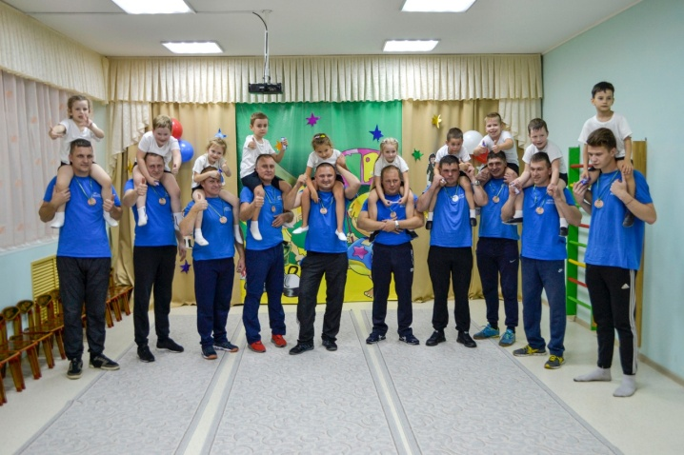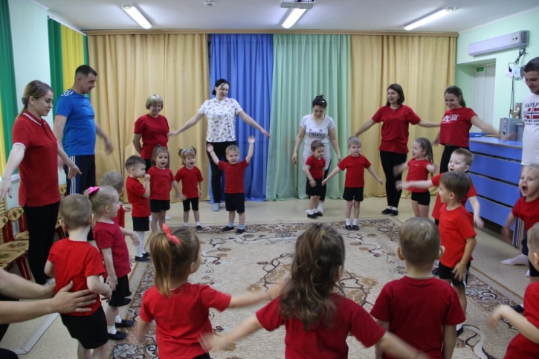
Если меры по укреплению здоровья ребенка, проводимые в детском саду, дополняются ежедневными упражнениями и подвижными играми в семейных условиях (с учетом индивидуальности ребенка, использования разнообразных упражнений), у него развиваются индивидуальные склонности и интересы.
Семья во многом определяет отношение детей к физическим упражнениям, их интерес к спорту, активность и инициативу. Дети особенно восприимчивы к убеждениям, положительному поведению отца, матери, укладу жизни семьи. Поэтому желательно родителей вовлекать в активный педагогический процесс, чтобы полученные ими знания воплощались в конкретной работе по воспитанию детей.
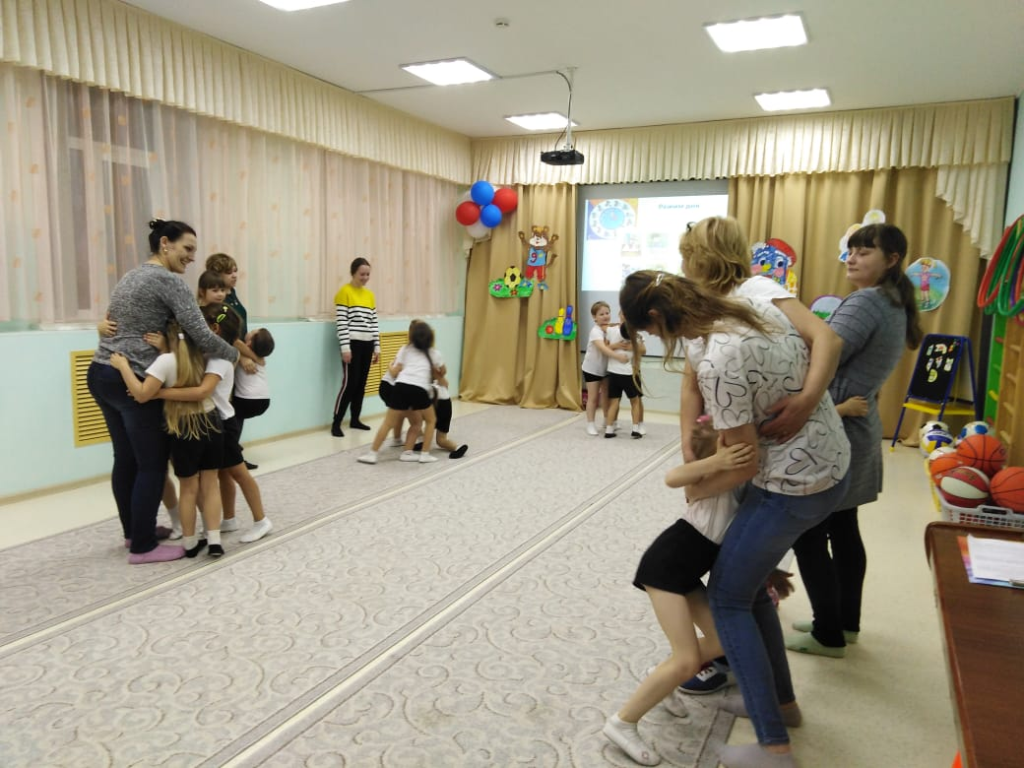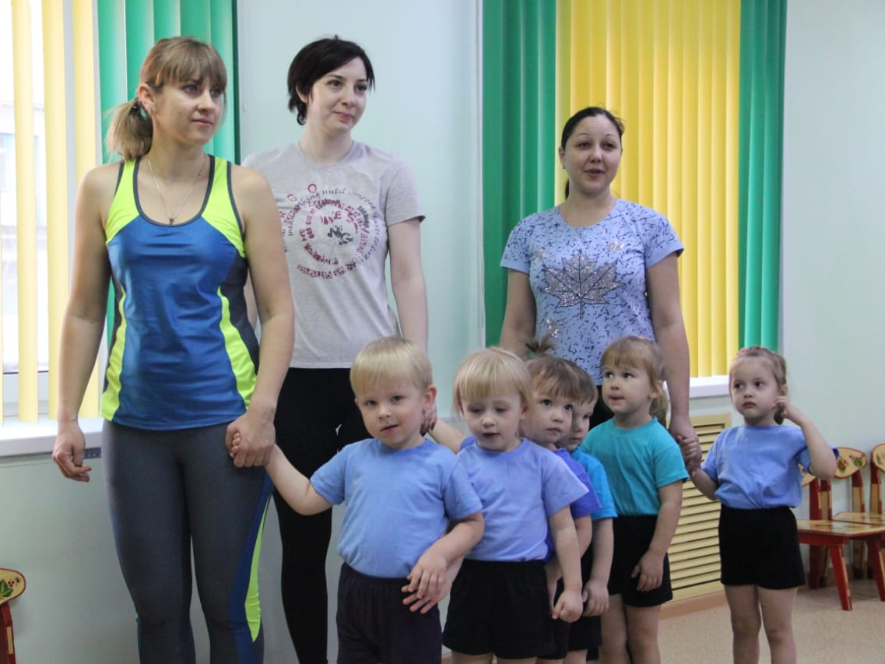
Движение, физкультура и спорт — это возможность дать ребенку жизненно необходимую для организма нагрузку. Малая физическая активность ребенка может привести к ряду серьезных изменений в его организме. Сегодня у 4-8% школьников выявлено ожирение. Родители, мало обращают на это внимание, отдавая ребенка в ту секцию или кружок , куда взрослым хочется, а не в ту секцию, которая наиболее ему подходит – по весу и росту, по степени эмоционального формирования.
Положительные характеристики спорта:
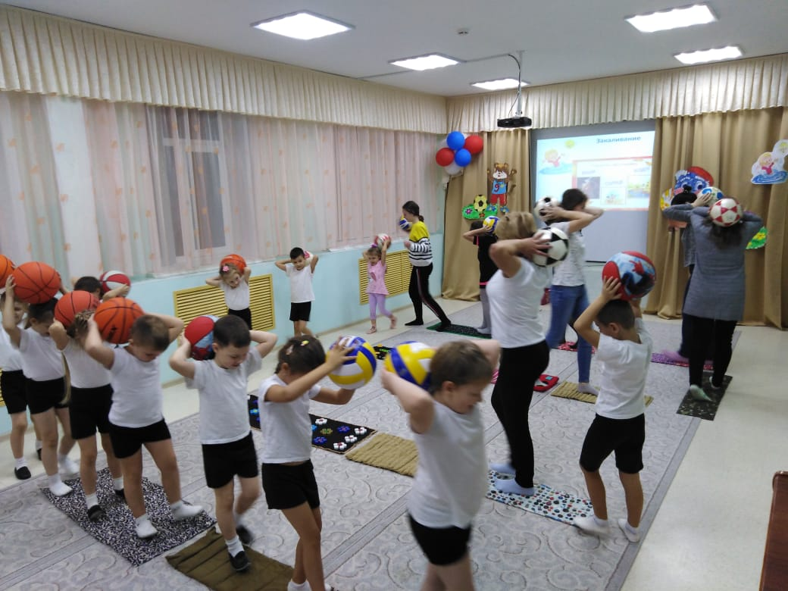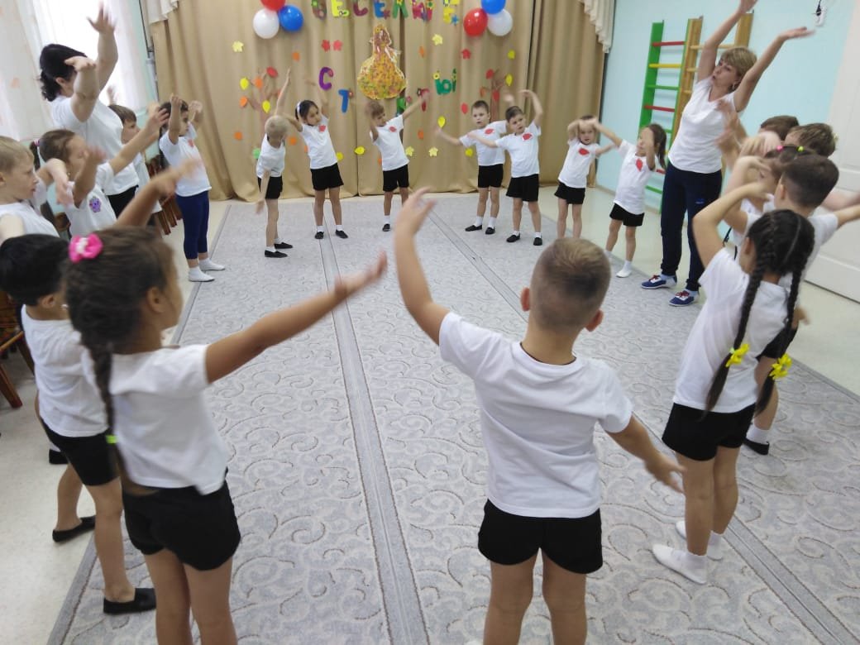
- при физических занятиях в человеческом организме происходит ускорение процессов метаболизма, в результате чего интенсивно сжигаются клетки жира;
- спорт помогает укреплению иммунитета, особенно против вирусных и простудных заболеваний;
- регулярные тренировки способствуют здоровому образу жизни, исключая курение табака и употребление алкогольных напитков;
- спорт положительно влияет на позвоночник человека, вырабатывая правильную здоровую осанку;
- постоянные спортивные занятия способствуют укреплению мышечного каркаса, улучшают костную ткань, кислород намного легче поступает ко всем мышцам, за счет этого улучшается метаболизм в клетках и липидный обмен;
- улучшается состояние сердечно - сосудистой системы;
- благотворно воздействует на нервную систему человека. Во время занятий спортом улучшается быстрота и ловкость, а также быстрота реакции;
- улучшается внимание и познавательные способности детей;
- человек становится более выносливым. Спорт воспитывает характер.
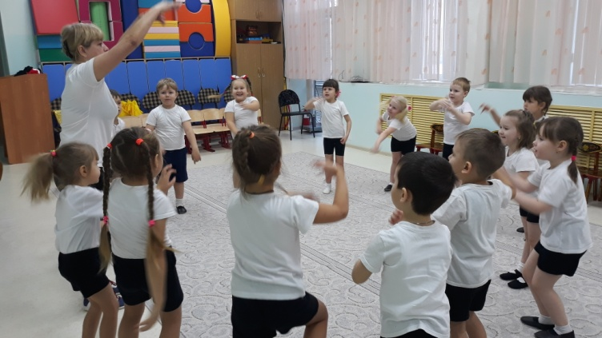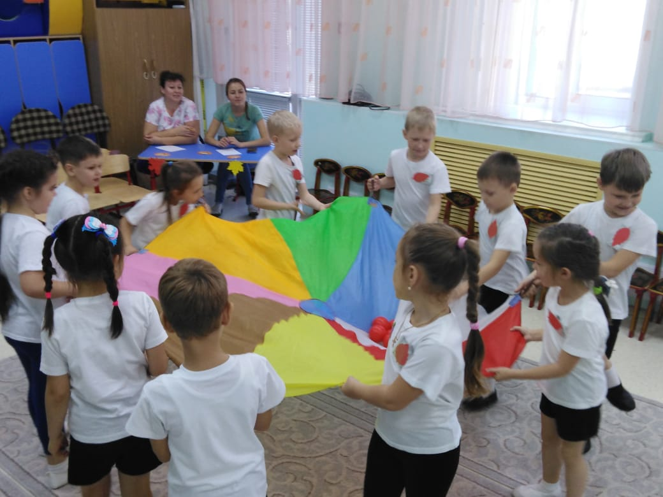
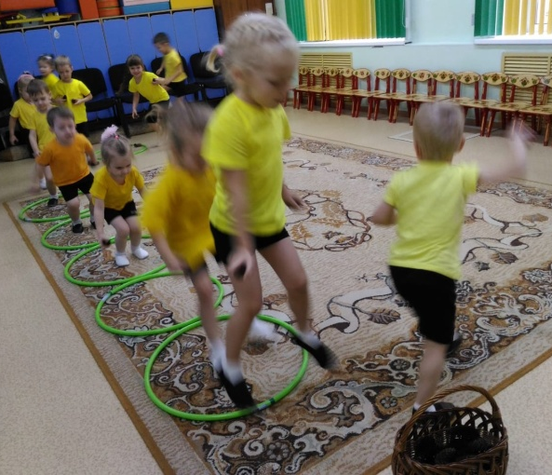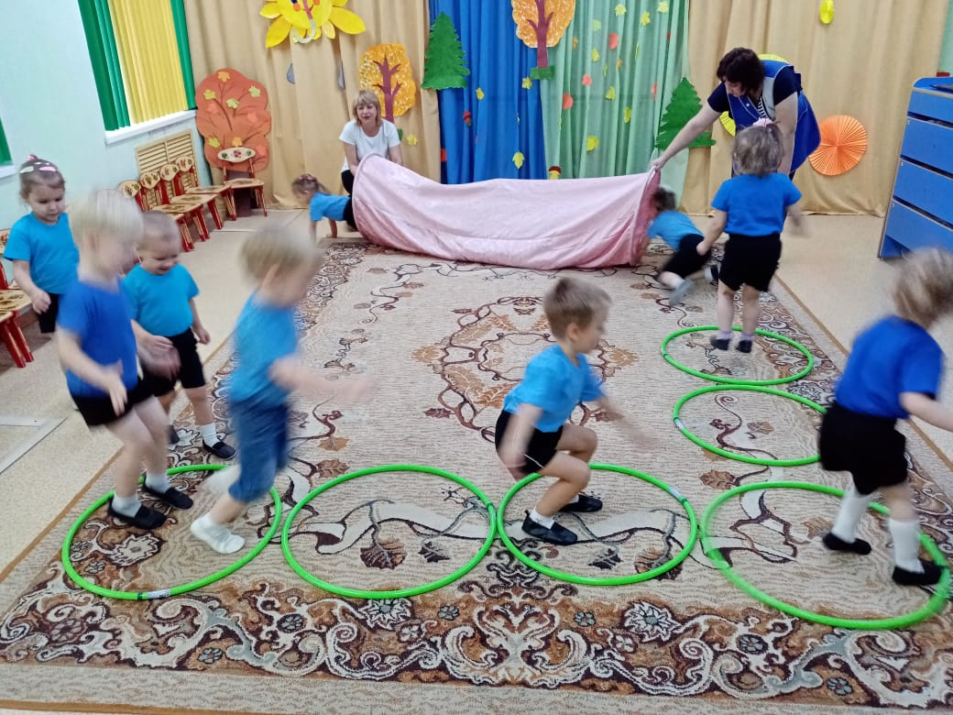

За счет новых движений и командных игр, развивается боковое зрение, что способствует быстроте принятия решений. Улучшается мозговая деятельность. В процессе двигательной активности вырабатываются эндорфины, гормоны счастья, которые повышают настроение и дают чувства удовлетворенности жизни.

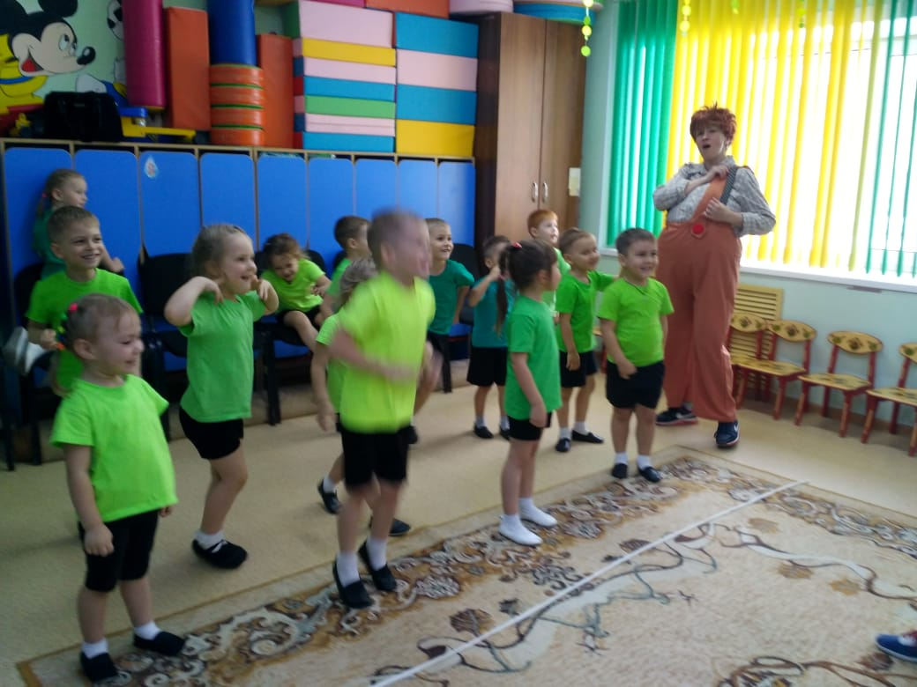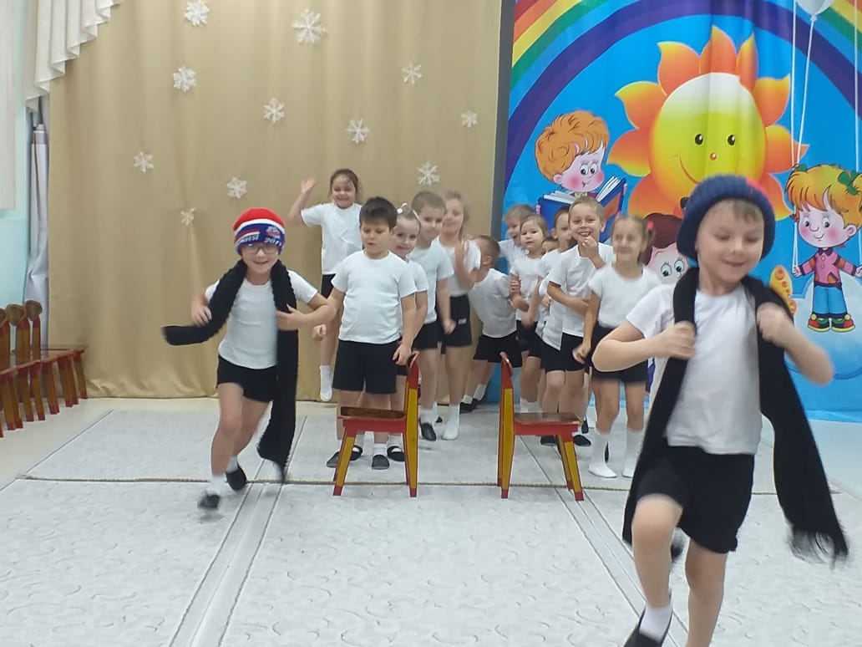
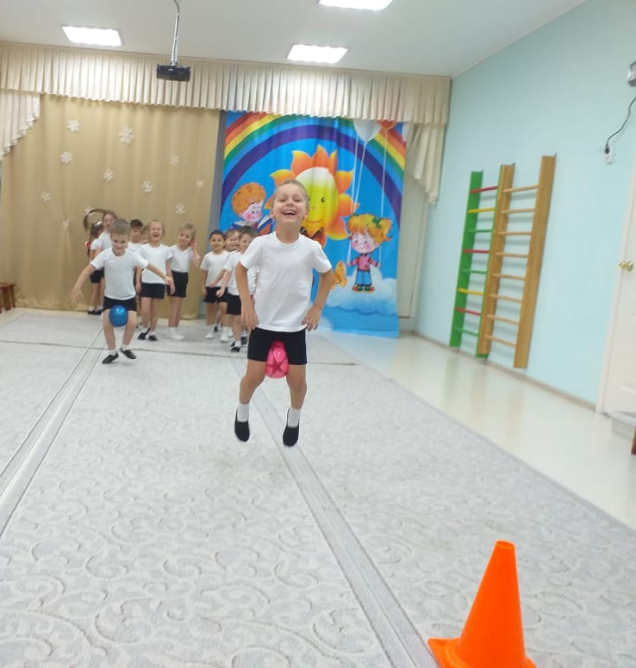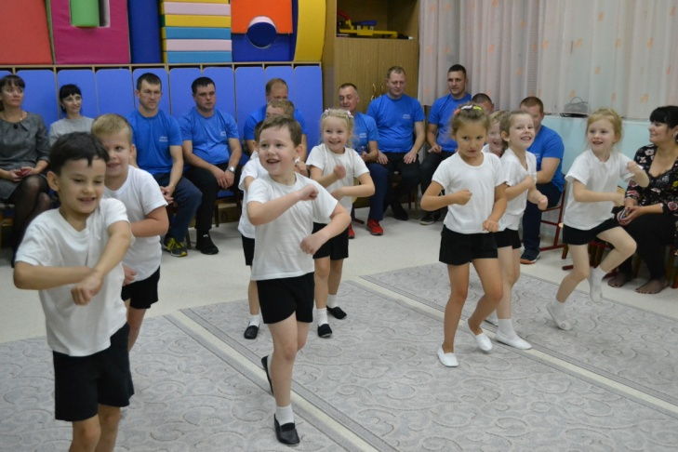

Подводя итог, можно сделать вывод, что спорт играет важную роль в жизни человека, его многообразие способствует разностороннему развитию и делает людей более устойчивыми к негативным факторам окружающего мира. Спортивная деятельность развивает физические данные, воспитывает характер, закаляет организм, делает человека сильным и выносливым, а самое главное — укрепляет его здоровье, что является существенным качеством, поскольку сохранение здоровья — одна из главных задач человека, особенно в современном мире.

